姓名 学号

简答：在canny边缘检测程序中
1）请解释下述代码的含义
G1 = imfilter(I, gaussKernel, 'conv', 'replicate');
G2 = imfilter(G1, derivGaussKernel', 'conv', 'replicate');

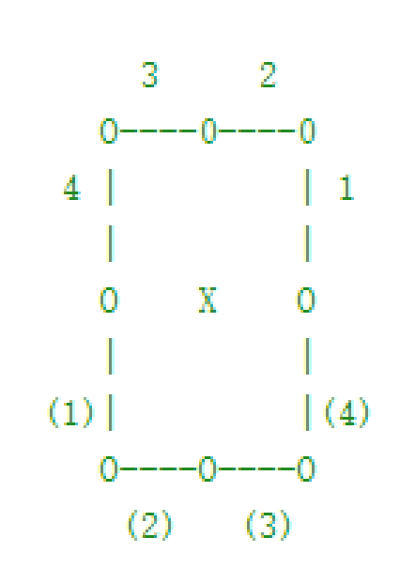
2）请根据右图，解释下述代码的含义
idx = find((iy<0 & ix<=iy) | (iy>0 & ix>=iy));

编程（编程语言不限）
对于输入图像I，设阈值为th，实现基于Sobel算子的边缘检测

